Департамент образования администрации города томска

Муниципальное бюджетное образовательное учреждение

дополнительного образования

дом детского творчества «Искорка» города томска

Квест «В поисках знаний»

В рамках городской программы воспитания

и дополнительного образования

для детей дошкольного возраста

«Первые шаги-первые успехи»

Номинация

«Самый первый в Сибири»

ПОРТФОЛИО КОМАНДЫ
__________________________________________________________________________________________________________________________________________
(состав команды, куратор – педагог)

Образовательное учреждение

ЗАДАНИЕ №1

Томск – старейший в Сибири крупный научный, образовательный и инновационный центр, где находятся 9 вузов, 15 НИИ, особая экономическая зона технико-внедренческого типа и 6 бизнес-инкубаторов.

- В конце XIX века после открытия здесь первого в Сибири университета появилось широко распространённое неофициальное название города – «________________________________».

- В каком году был заложен и открыт Императорский Томский университет — первый университет Сибири и как он называется в настоящее время?
- Знаменитый химик, который чуть не стал первым ректором первого сибирского университета, назови его имя и сфотографируйся на фоне памятника основателям университета.

ЗАДАНИЕ № 2.

- В каком году в Томске было открыто первое в Сибири высшее техническое учебное заведение, как оно называлось в момент открытия и как называется теперь.
- Какая эмблема у этого научного заведения?
- Какие памятники находятся напротив входа (По пересечению пр.Кирова и ул. Советская)? Сфотографируйся около этих памятников.

Задание № 3.

Это уникальный для северного региона комплекс. В его фондах числится более 6000 видов растений, в том числе 500 редких и исчезающих. Томск расположен на границе Западно-Сибирской равнины, климат тут суровый, что потребовало особенно тщательно подойти к постройке оранжерей, питомников и теплиц. Он был закончен только в 1885 году и являлся первым и в течение долгого времени за Уралом. Ещё он является подразделением Томского государственного университета.
- Назовите что это.
- Кого, как ученого садовника, пригласили в Томск и откуда?
- Сфотографируйте памятник этому человеку.

Задание № 4.
В нашем замечательном городе даже меценаты вкладывали свои денежные средства в науку. Так Валериан Тимофеевич Зимин, получив в 1896 году крупное наследство от своей сестры Зинаиды Тимофеевны Чуриной, пожертвовал полученную сумму на основание института, призванного противостоять губительным инфекциям. Это был первый в Сибири институт подобного рода. И в 1906 году в институте была выпущена первая вакцина против оспы.

- Как назывался изначально этот институт?
- Какое современное название этого института?

ЗАДАНИЕ № 5.
В годы Великой Отечественной войны томскими учеными были сделаны научные открытия, связанные с лечением огнестрельных ранений, заживлением ран, поиском новых лекарственных средств.
Уже осенью 1941 года лучшие хирурги томских госпиталей дали замечательные отзывы о приборе, который обнаруживает место нахождения металлических осколков и пуль в теле раненого. «Деревянный ящик, стеклянный штырек. Возможность работать от сети и автономно. Этот 5-килограммовый чемоданчик во время Великой Отечественной спас жизни тысячам раненых».

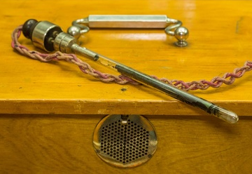
- Как назывался этот прибор?
- Назови создателей этого прибора

ЗАДАНИЕ № 6

Авиэтта или «СТИ 1» – первый сибирский самолет.
Крылья самолета легко складывались, на старт ее могли выкатить два-три человека. Авиэтта представляла собой двухместный моноплан из сосны и фанеры.
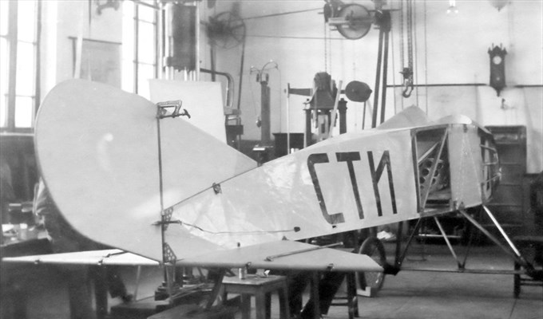

- Почему самолет носит название СТИ?
- Какая часть самолета впервые в истории отечественной авиации была сконструирована и установлена профессором Александром Квасниковым и студентами Сибирского технологического института?

ЗАДАНИЕ № 7.

Он стал отважным покорителем космического пространства, с именем которого часто связывают слово «первый». Этот герой родился в Томске

19 сентября 1932 года в семье железнодорожников. Жил на улице Пролетарской, учился в школе № 8 на проспекте Кирова.

Свой первый полет «томский Гагарин», совершил 23 апреля 1971 года как инженер-испытатель «Союза-10», который должен был осуществить впервые в мире стыковку с орбитальной станцией «Салют-1». Стыковка прошла успешно, но полной герметичности стыка не произошло, поэтому перейти из корабля на станцию космонавтам в тот раз не удалось. И экипажу пришлось совершить ночную посадку корабля, что тоже было впервые!

В 1979 году космонавт прилетел в Томск и захотел прогуляться по улице Белинского, где стоит дом деревянный, с резными наличниками.

На вопрос журналиста: «Что Вам снилось в Космосе?» ответил: «Да вот эта деревянная архитектура Томска!»

- Назови имя нашего знаменитого земляка.
- Назови марку и номер машины космонавта (сфотографируйся на фоне её)
- Прогуляйся по улице Белинского и подумай какие дома могли присниться космонавту в Космосе? Сфотографируй один из этих домов.

Задание № 8.

Творческое задание «Нарисовать дом науки будущего» (рисунок ребенка).

При подготовке портфолио были использованы изображения (интернет-ресурсы):
1.
2.
3.

